附件2 填写预约报销单流程
各位老师用自己帐户登陆财务系统，进入网上预约报销——申请报销单——非授权项目报销，开始填写报销基本信息,报销项目号填写 011450716010,摘要一栏填写格式为:老师姓名课程名称课程实践教学活动报销(如王小明金融学实践教学活动报销)。
点击下一步，填写报销费用项金额，如租赁大巴车或者打车花费1200：
所有报销费用填写完成后，点击下一步，填写转卡方式并点击页面左下方的“保存转卡记录”，如果租赁校车，在支付方式上选择“支票”，单位写“后勤集团”。
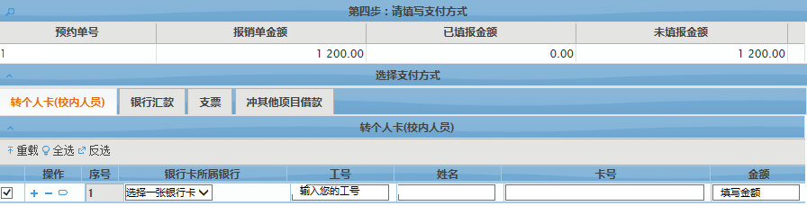
点击下一步，即可打印中央财经大学预约报销单。使用校车的预约报销单需交到学校后勤集团，其他预约报销单与结项报告一并交到教务处。
请各位老师按照学校财务制度进行报销，支付时使用公务卡，开具发票并保留pos机留下的小票，详见校发〔2015〕138号。

